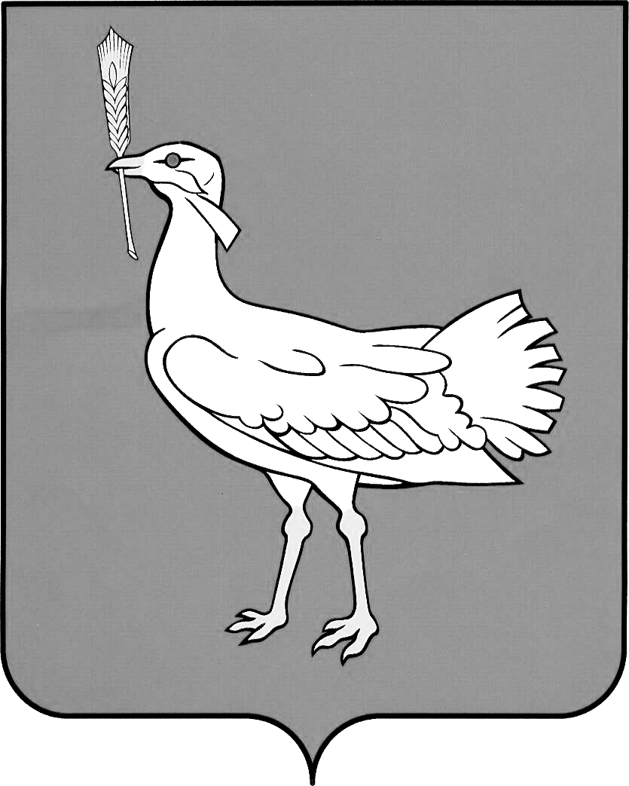

АДМИНИСТРАЦИЯ
СЕЛЬСКОГО ПОСЕЛЕНИЯ МАЛАЯ ГЛУШИЦА
МУНИЦИПАЛЬНОГО
района
Большеглушицкий
САМАРСКОЙ ОБЛАСТИ

ПОСТАНОВЛЕНИЕ
06 февраля 2015 года № 7
с. Малая Глушица

АДМИНИСТРАЦИЯ

О присвоении адресных реквизитов.

Рассмотрев заявление Адонина В.В. о присвоении адресных реквизитов объектам недвижимости, руководствуясь Уставом сельского поселения Малая Глушица муниципального района Большеглушицкий Самарской области, постановлением главы сельского поселения Малая Глушица муниципального района Большеглушицкий Самарской области от 24 января 2013 года № 4 «Об утверждении адресного плана села Малая Глушица Большеглушицкого района Самарской области»

П О С Т А Н О В Л Я Ю:

Присвоить нежилому зданию, обозначенному на прилагаемой схеме, следующий адрес:

нежилому зданию – коровнику: Самарская область, Большеглушицкий район, в 156 метрах южнее черты села Малая Глушица.

Глава сельского поселения
Малая Глушица Ю.И.Щербаков

Корнаухова 66-1-39

